关于构建垂直行业场景化营销的需求

业务需求说明书

福建移动公司
2025年06月

目 录

1. 需求说明 4

1.1. 总体描述 4

1.2. 建设目标 4

1.3. 建设必要性 4

2. 系统现状 4

2.1. 系统概况 5

2.2. 系统已实现功能 6

2.3. 存在问题 6

3. 功能架构图 6

4. 功能需求 7

4.1. 垂直行业营销(新增） 8

4.1.1. 垂直行业管理 8

4.1.1.1. 垂直行业管理 8

4.1.1.2. 行业平台 9

4.1.2. 装修管理 9

4.1.2.1. 首页装修 9

4.1.2.2. 自定义装修 10

4.1.3. 行业人员认证管理 (新增） 10

4.1.3.1. 行业人员认证列表 10

4.1.3.2. 行业人员稽核列表 11

4.1.4. 驿站管理(新增） 11

4.1.4.1. 驿站列表 11

4.1.5. 签到管理(新增） 12

4.1.5.1. 签到奖品配置 12

4.1.5.2. 签到记录 12

4.1.6. 订单管理(新增） 12

4.1.6.1. 卡券订单 12

4.1.6.2. 业务订单 13

4.2. 渠道工作台 13

4.2.1. 垂直行业管理（新增） 13

4.2.1.1. 首页 13

4.2.1.2. 稽核管理 13

4.2.1.3. 我的卡券 14

4.2.1.4. 我的订单 14

4.2.1.5. 我的分销码 14

5. 附加值调整因子说明 14

5.1. 需求变更规模因子 14

5.2. 应用类型 14

5.3. 质量及特性 15

5.4. 开发语言 17

5.5. 开发团队背景 17

5.6. 、完整性级别调整因子 17

- 需求说明

总体描述
为深度契合垂直行业差异化的场景化营销诉求，以及强化对外合作的赋能能力，我们计划打造一套垂直行业场景营销模块应用体系。该应用将聚焦行业客户的核心需求，量身定制专属通信权益包，涵盖流量、语音、短信等多元化通信服务，为客户带来高效、便捷且低成本的通信解决方案。与此同时，通过整合异业生态资源，构建跨领域权益合作网络，联合合作伙伴为行业客户提供多维度的生态权益，实现多方资源共享与价值共创。
在对外合作赋能方面，该应用支持根据不同行业的业务特点、目标客群和营销目标，快速生成个性化的营销页面。能通过定制化的页面设计、内容呈现和交互方式，精准传递营销信息，有效提升合作方的营销效果与品牌影响力，助力合作伙伴在市场竞争中脱颖而出。

建设目标
旨在深度挖掘行业客户需求，打造差异化、场景化的通信服务与生态权益体系。通过构建专属通信权益池，为各垂直行业客户定制流量套餐、语音包、短信服务等个性化通信产品，满足其在生产、运营、客户服务等环节的通信需求，提升客户黏性与满意度。同时，积极整合异业生态资源，联合金融、零售、文旅等行业伙伴，为客户提供涵盖消费折扣、会员服务、生活便利等多元化生态权益，拓展客户服务边界，增强客户价值感知。针对对外合作赋能需求，提供行业个性化营销页面定制服务，支持灵活配置权益内容、展示形式与营销活动，助力合作伙伴高效触达目标客户，实现资源共享、优势互补，最终推动业务增长，构建互利共赢的行业生态合作新模式。

建设必要性
在数字化浪潮推动下，垂直行业市场竞争愈发激烈，传统营销模式已难以满足客户日益多元化、个性化的需求。构建垂直行业场景营销模块应用成为必然趋势：一方面，行业客户亟需专属通信权益和丰富的生态权益，以降低运营成本、提升客户体验，而现有服务无法精准匹配其需求；另一方面，对外合作过程中，缺乏个性化营销页面导致合作方难以有效触达目标客群，制约了营销效果和合作深度。该应用的建设，不仅能填补市场空白，通过定制化权益服务增强客户粘性，还能以行业专属营销页面提升合作方竞争力，实现多方共赢，是顺应行业发展趋势、抢占市场先机、推动垂直行业场景化营销与对外合作高质量发展的关键举措。
- 系统现状

系统概况
为满足垂直行业场景化营销与对外合作赋能，拟构建场景营销模块，提供专属通信权益、异业生态权益及行业个性化营销页。
核心功能如下：
构建垂直行业客户认证体系 ：
（1）客户进行行业认证信息提交，等待后端认证；
（2）行业平台管理员进行信息认证，失败可再次认证；
（3）客户可对失败的认证进行修改后再次提交认证；
（4）对于认证通过的客户，前台展示其认证信息，如饿了么骑手。
构建行业客户专属通信权益 ：
（1）支持根据不同行业配置专属礼包权益，可关联标签限制；
（2）客户通过身份鉴权判断，满足条件可办理专属通信礼包权益（权益可包含营销案、组合业务等）。
构建垂直行业生态合作及对外赋能 ：
（1）支持创建多个自定义营销页面，可根据不同行业生态场景营销需求提供个性化定制页面，打造联合营销场景；
（2）支持行业免费券和收费券办理，可基于客户身份鉴权判断领取行业生态权益优惠券，也可实现垂直行业商品+业务组合办理。。

系统已实现功能
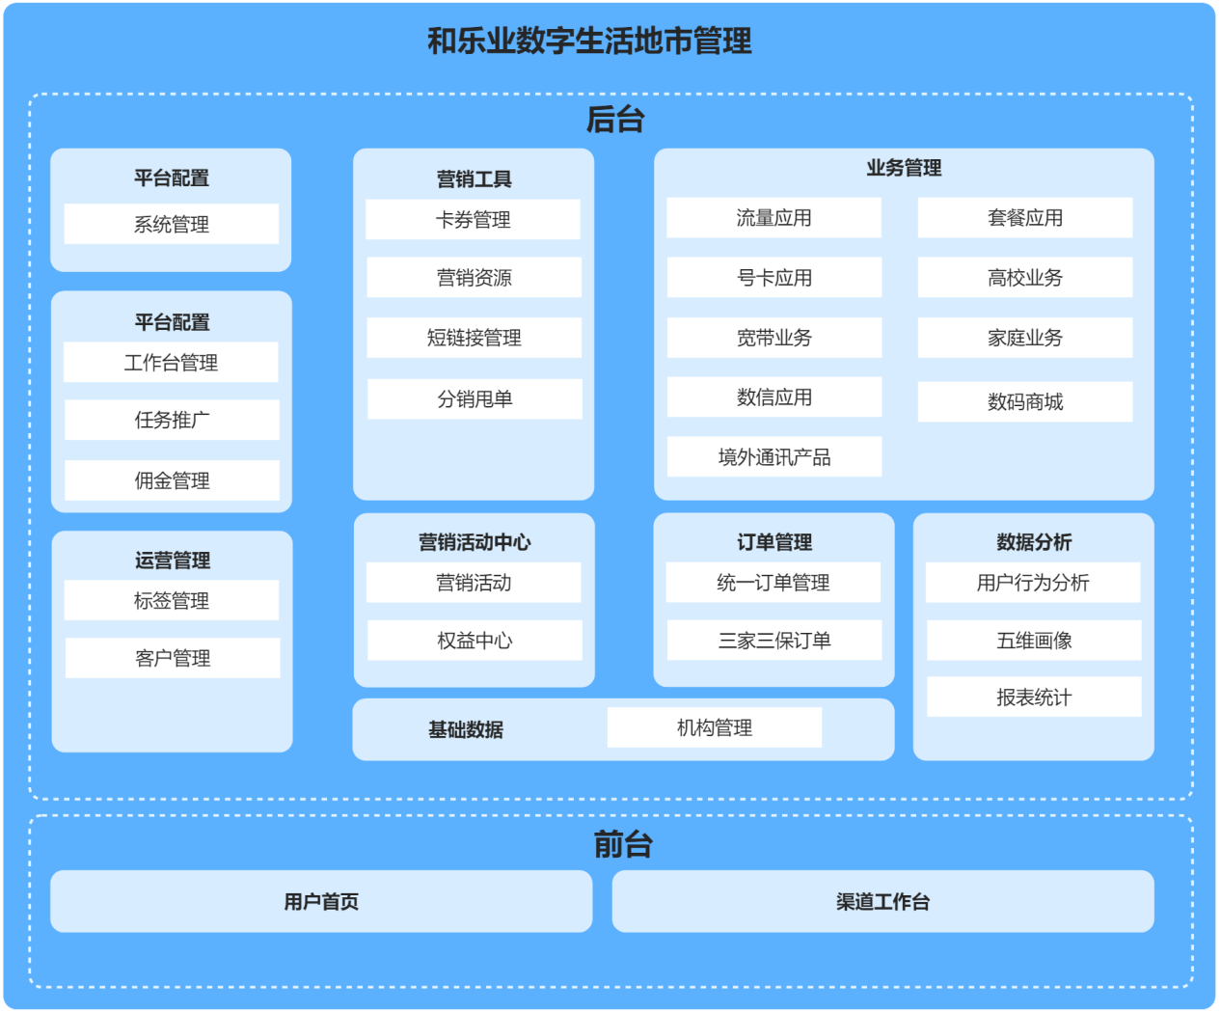

存在问题
全新系统暂无已实现功能。
- 功能架构图
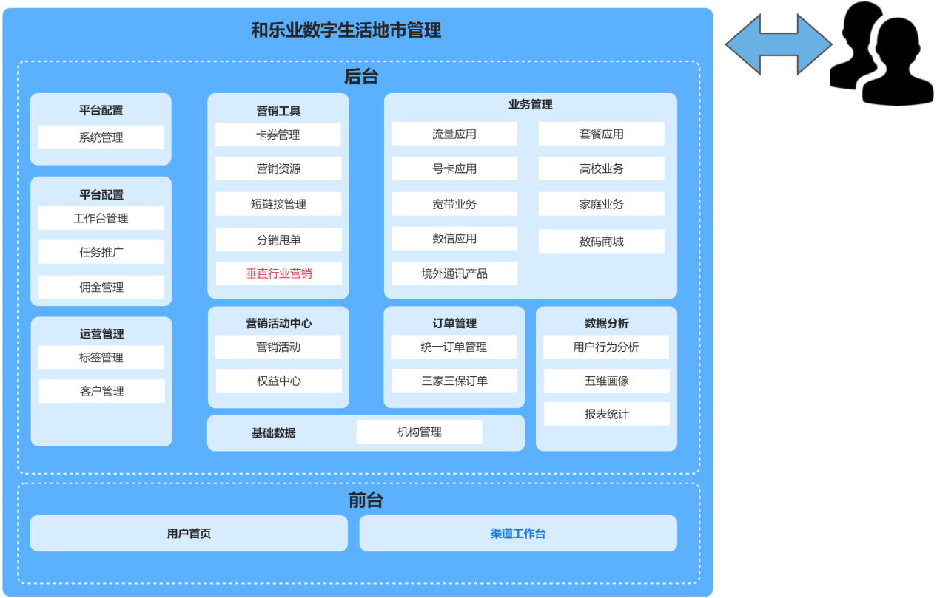
一级功能架构图
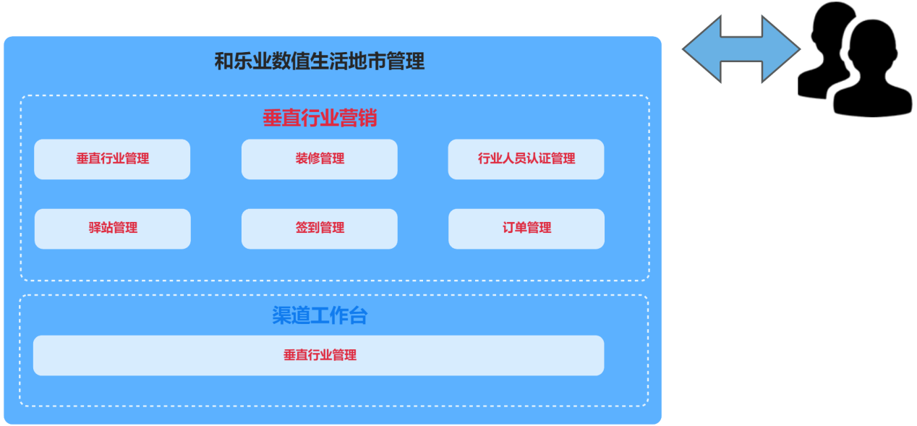
二级功能架构图
- 功能需求
入口 | 一级功能模块名称 | 二级功能模块名称 | 三级功能模块名称
管理后台 | 垂直行业营销 | 垂直行业管理 | 垂直行业管理
 |  |  | 行业平台
 |  | 装修管理 | 首页装修
 |  |  | 自定义装修
 |  | 行业人员认证管理 | 行业人员认证列表
 |  |  | 行业人员稽核列表
 |  | 驿站管理 | 驿站列表
 |  | 签到管理 | 签到奖品配置
 |  |  | 签到记录
 |  | 订单管理 | 卡券订单
 |  |  | 业务订单
前台 | 渠道工作台 | 垂直行业管理 | 垂直行业登录页
 |  |  | 首页
 |  |  | 用户信息
 |  |  | 稽核管理
 |  |  | 我的卡券
 |  |  | 我的订单
 |  |  | 我的分销码

  - 垂直行业营销(新增）
    - 垂直行业管理
功能描述：配置垂直行业的异业生态名称
      - 垂直行业管理
        - 垂直行业列表数据表新增
新增垂直行业数据表，用于存储垂直行业数据
        - 垂直行业列表数据新增
开发垂直行业列表新增界面、接口，接受新增请求，校验新增数据是否符合定义规范，将新增的数据存储至数据表中，并刷新前端列表
        - 垂直行业列表数据修改
开发垂直行业列表修改接口，接受修改请求，校验修改的数据是否符合定义规范，将修改的数据存储至数据表中，并刷新前端列表
        - 垂直行业列表数据查询
开发垂直行业列表查询接口，根据输入的查询条件返回列表数据
        - 垂直行业列表数据删除
开发垂直行业列表删除接口，接受删除请求，根据数据ID匹配数据表数据并删除对应数据，并刷新前端列表
        - 垂直行业管理员新增
开发垂直行业管理员新增界面，可查看已存在的管理员数据，并支持输入多个管理员手机号进行添加
        - 垂直行业管理员删除
开发垂直行业管理员删除接口，接受删除请求，根据管理员数据ID匹配数据表数据并删除对应数据
      - 行业平台
功能描述：配置垂直行业的工作平台，需与垂直行业信息数据进行关联
        - 行业平台列表数据表新增
新增行业平台数据表用于存储相关数据
        - 行业平台列表界面
新增行业平台列表界面，查询营业厅数据表数据并进行展示
        - 行业平台列表数据添加
开发行业平台新增页面及接口，接收数据新增请求，校验新增的数据是否符合定义规范、关联的垂直行业是否存在，将符合规范的数据存储至数据表中
        - 行业平台列表数据修改
开发行业平台修改页面及接口，接收数据修改请求，校验修改的数据是否符合定义规范、关联的垂直行业是否存在，将符合规范的数据存储至数据表中
        - 行业平台列表数据查询
开发行业平台数据查询接口，根据输入查询条件返回列表数据
        - 行业平台列表数据删除
开发行业平台删除接口，接收删除请求，根据数据ID匹配数据表数据并进行删除

    - 装修管理
      - 首页装修
        - 首页装修列表数据表新增
新增首页装修数据表，用于存储数据
        - 首页装修列表界面
新增首页装修列表界面，查询数据表数据并进行展示
        - 首页装修数据添加
开发首页装修添加页面，开发多个组件，包含图片轮播、图片广告、业务组件、优惠券组件、登录状态组件、签到组件、驿站组件、通讯礼包组件、视频组件、浮窗组件等，并可配置各个组件的基础信息，并进行实时预览，保存时将数据存储至数据表中
        - 首页装修列表数据查询
新增首页装修查询接口，根据当前搜索条件返回列表数据
        - 首页装修列表数据删除
新增首页装修删除接口，匹配数据ID并从数据表删除指定数据
      - 自定义装修
        - 自定义装修列表数据表新增
新增自定义装修数据表，用于存储数据
        - 自定义装修列表界面
新增自定义装修列表界面，查询数据表数据并进行展示
        - 自定义装修数据添加
开发自定义装修添加页面，开发多个组件，包含图片轮播、图片广告、业务组件、优惠券组件、登录状态组件、签到组件、驿站组件、通讯礼包组件、视频组件、浮窗组件等，并可配置各个组件的基础信息，并进行实时预览，保存时将数据存储至数据表中
        - 自定义装修列表数据查询
新增自定义装修查询接口，根据当前搜索条件返回列表数据
        - 自定义装修列表数据删除
新增自定义装修删除接口，匹配数据ID并从数据表删除指定数据

    - 行业人员认证管理 (新增）
      - 行业人员认证列表
        - 行业人员认证列表数据表新增
新增行业人员认证数据表，用于存储数据
        - 行业人员认证列表数据导入
新增行业人员认证列表数据导入模板，根据模板输入已认证的行业人员信息并将导入的数据进行存储
        - 行业人员认证列表数据查询
开发行业人员认证列表数据查询接口，根据输入的条件返回列表数据
        - 行业人员认证列表数据导出
根据当前的搜索条件导出行业人员认证列表的数据
      - 行业人员稽核列表
        - 行业人员稽核数据表新增
新增行业人员稽核列表数据，用于存储行业人员稽核数据
        - 行业人员稽核列表
开发行业人员稽核列表，用于展示待稽核的行业人员认证信息，可点击查看证件，并进行稽核操作
        - 行业人员稽核列表数据查询
开发行业人员稽核列表数据查询接口，根据输入的条件返回列表数据
        - 行业人员稽核列表数据编辑
开发行业人员列表编辑接口，修改当前数据的状态，并存储至数据表中
        - 行业人员稽核列表数据导出
根据当前的搜索条件，导出行业人员的数据信息
    - 驿站管理(新增）
      - 驿站列表
        - 驿站列表数据表新增
新增驿站信息数据表，用于存储驿站数据
        - 驿站列表展示
开发驿站列表，将数据表的驿站数据进行展示
        - 驿站列表数据新增
开发驿站数据新增页面，能够支持填写驿站名称及驿站地址并点击进行保存
        - 驿站列表数据修改
开发驿站数据修改页面，能够支持填写驿站名称及驿站地址并点击进行保存
        - 驿站列表数据查询
开发驿站列表数据查询接口，根据当前输入条件返回列表数据
        - 驿站列表数据删除
开发驿站列表数据删除接口，匹配选择数据的ID并删除数据库中的指定数据
        - 驿站列表数据导入
新增列表数据导入模板，将导入模板中填写的数据存储至数据表中

    - 签到管理(新增）
      - 签到奖品配置
        - 签到奖品数据表新增
新增签到奖品数据表，用于存储配置的签到奖品信息
        - 签到奖品列表数据展示
开发签到奖品列表，用于展示配置的奖品信息
        - 签到奖品数据新增
开发签到奖品新增页面，能够关联签到卡券奖品，并输入库存、中奖概率、以及领取限制
        - 签到奖品数据查询
新增签到奖品数据查询接口，根据输入的查询条件返回列表数据
        - 签到奖品数据删除
新增签到奖品数据删除接口，根据数据ID匹配数据表数据并删除
        - 签到奖品数据导出
根据当前列表查询内容导出奖品数据
      - 签到记录
        - 签到记录数据表新增
新增签到记录数据表，用于存储配置的签到记录
        - 签到记录列表数据展示
开发签到记录列表，用于展示签到记录
        - 签到记录数据查询
新增签到数据查询接口，根据当前输入条件返回列表数据
        - 签到记录数据导出
根据当前列表查询内容导出签到记录
    - 订单管理(新增）
      - 卡券订单
        - 卡券订单数据表新增
新增卡券订单数据表，用于存储数据
        - 卡券订单列表
新增卡券订单列表，用于展示数据表的数据
        - 卡券订单列表查询
新增卡券订单查询接口，根据当前搜索条件返回列表数据
        - 卡券订单导出
根据当前搜索条件导出卡券订单的数据
      - 业务订单
        - 业务订单数据表新增
新增业务订单数据表，用于存储业务订单的数据
        - 业务订单列表
新增业务订单列表，用于展示业务订单数据
        - 业务订单列表查询
新增业务订单列表查询接口，根据当前输入条件返回列表数据
        - 业务订单数据导出
根据当前列表查询内容导出业务订单
  - 渠道工作台
功能描述：新增垂直行业模块工作台的入口，并能让客户进行业务的受理、支持分销员在工作台进行行业人员身份稽核等
    - 垂直行业管理（新增）
      - 垂直行业登录页
        - 登录页界面开发
新增垂直行业专属登录页，用户点击输入验证码时进行校验，校验通过后登录成功

      - 首页
        - 用户首页界面开发
新增用户首页，根据后台的装修数据，进行首页的效果展示，支持在该页面进行下单、或者跳转至其他界面
        - 下单界面开发
新增用户下单界面，展示当前所选产品的详细信息，可点击获取验证码，校验无误后将订单进行存储
      - 用户信息
        - 用户信息界面开发
新增用户信息界面，获取用户基本信息并展示
      - 稽核管理
        - 稽核管理列表界面开发
开发稽核管理列表界面，可查看已有的稽核数据
        - 稽核管理审批界面开发
开发稽核管理详情界面，展示用户提交的相关信息，并能点击稽核通过或失败
      - 我的卡券
        - 我的卡券列表界面开发
我的卡券列表界面，可查看当前登录账号的卡券订单
        - 我的卡券详情界面开发
我的卡券详情界面开发，查看当前卡券订单的详情界面
        - 我的卡券查询接口开发
新增我的卡券查询接口，并能根据当前查询条件返回列表数据

      - 我的订单
        - 我的订单列表界面开发
我的订单列表界面，可查看当前登录账号的订单
        - 我的订单详情界面开发
我的订单详情界面开发，查看当前订单的详情界面
        - 我的订单查询接口开发
新增我的订单查询接口，并能根据当前查询条件返回列表数据

      - 我的分销码
        - 我的分销码界面开发
我的分销码界面开发，可查看当前登录账号分销码界面，通过扫码分销码可进入首页

- 附加值调整因子说明
  - 需求变更规模因子
本项目目前属于结算阶段
需求变更规模因子(CF)
匡算 | 项目投资阶段初步计算投资，是最粗略的投资测算。 | 2.00
概算 | 项目可研阶段，根据有代表性的资料，经过适当综合以及扩大合并而成。 | 1.50
预算 | 工程未施工前，根据方案进行投资费用预估 | 1.26
结算 | 工程结束后，竣工结算 | 1.00
  - 应用类型
本项目主要完成功能参与垂直行业配置、行业人员认证、下单页面自定义配置、用户下单、订单查看等模块，属于业务处理
应用类型 | 描述 | 调整因子
业务处理 | 办公自动化系统、日常管理及业务处理应用软件等 | 1.0
应用集成 | 企业服务总线、应用集成等 | 1.2
科技 | 科学计算、仿真、基于复杂算法的统计分析等 | 1.2
多媒体 | 多媒体数据处理；地理信息系统；教育和娱乐应用等 | 1.3
智能信息 | 自然语言处理、人工智能、专家系统等 | 1.7
系统 | 操作系统、数据库系统、集成开发环境、自动化开发/设计工具等 | 1.7
通信控制 | 通信协议、仿真、交换机软件、全球定位系统等 | 1.9
流程控制 | 生产管理、仪器控制、机器人控制、实时控制、嵌入式软件等 | 2.0

编号 | 子系统 | 对应的应用领域 | 对应的描述
1 | 关于构建垂直行业场景化营销的需求 | 业务处理 | 业务处理

  - 质量及特性
本项目是构建垂直行业场景化营销功能，通过自定义组件装修形式构建用户下单页面，用户可提交行业身份认证信息，由分销员进行认证，认证通过后客户可自由下单。通过不同生态场景进行业务受理，如发生故障时会带来经济损失，业务办理会受限，系统的可靠性要求极高。
分布式处理：没有明示对分布式处理的需求事项
性能：没有明示对性能的特别需求事项或仅需提供基本性能
可靠性：在系统设计中应提高系统的可靠性，并使其易操作、易维护。本工程应采用一系列先进技术与措施来尽量提高系统的可靠性，例如：数据有效备份等。使各种业务数据可以抵御各种网络和系统故障，保证系统的稳定工作。采用成熟的、经过严格测试和试运行的工具和通用模块；设计完整、可靠的数据备份方案，有严格的备份制度和检查制度，以保证备份工作的及时和正确。整个应用软件系统保证能够连续不间断工作，应用软件中的任一模块更新、加载时，在不根据与上下模块的接口的前提下，不影响其它模块的运行。
多重站点：在相同用途的硬件或软件环境下运行
综合上述本项目质量特性取值汇总如下表所示：
分布式处理 | 通过网络进行客户端/服务器及网络基础应用分布处理和传输
性能 | 应答时间或处理率对高峰时间或所有业务时间来说都很重要，存在对连动系统结束处理时间的限制
可靠性 | 发生故障时带来较多不便或经济损失
多重站点 | 相同用途的硬件或软件环境下运行

调整因子 | 判断标准 | 调整因子
分布式处理 | 没有明示对分布式处理的需求事项 | -1
 | 通过网络进行客户端/服务器及网络基础应用分布处理和传输 | 0
 | 通过特别的设计保证在多个服务器及处理器上同时相互执行应用中的处理功能 | 1
性能 | 没有明示对性能的特别需求事项或仅需提供基本性能 | -1
 | 应答时间或处理率对高峰时间或所有业务时间来说都很重要，存在对连动系统结束处理时间的限制 | 0
 | 为满足性能需求事项，要求设计阶段开始进行性能分析，或在设计、开发阶段使用分析工具 | 1
可靠性 | 没有明示对可靠性的特别需求事项或仅需提供基本的可靠性 | -1
 | 发生故障时带来较多不便或经济损失 | 0
 | 发生故障时造成重大经济损失或有生命危害 | 1
多重站点 | 在相同用途的硬件或软件环境下运行 | -1
 | 在用途类似的硬件或软件环境下运行 | 0
 | 在不同用途的硬件或软件环境下运行 | 1

  - 开发语言
本项目采用PHP开发语言。

开发语言 | 调整因子
C及其他同级别语言/平台 | 1.2
JAVA、C++、C#及其他同级别语言/平台 | 1.0
PowerBuilder、ASP及其他同级别语言/平台 | 0.8

  - 开发团队背景
开发团队没有同类软件及本行业相关软件开发背景。
开发团队背景 | 调整因子
为本行业（政府）开发过类似的软件 | 0.8
为其他行业开发过类似的软件，或为本行业（政府）开发过不同但相关的软件 | 1.0
没有同类软件及本行业（政府）相关软件开发背景 | 1.2

  - 完整性级别调整因子
本项目的完整性级别为D级，风险等级微小
完整性级别调整因子
A级 | 风险等级高 | 1.70
B级 | 风险等级中 | 1.40
C级 | 风险等级低 | 1.15
D级 | 风险等级微小 | 1.00

